**Dokumentasi Instalasi Laravel 8**

**Persyaratan Sistem**

1. **PHP**: Versi 7.3 atau lebih tinggi.
2. **Composer**: Manajer paket PHP.
3. **Database**: MySQL
4. **Web Server**: Apache

**Langkah-Langkah Instalasi**

**1. Kloning Proyek Anda**

Salin repository proyek Laravel 8 Anda dari repository GitHub atau GitLab:

$ git clone https://github.com/wahyu470717/transisi-test.git

Masuk ke direktori proyek:

$ cd nama-folder-proyek

**2. Instal Dependensi dengan Composer**

Jalankan perintah berikut untuk menginstal semua dependensi Laravel:

$ composer install

**3. Salin File .env dan Konfigurasi**

Salin file .env.example ke .env:

$ cp .env.example .env

Edit file .env untuk mengonfigurasi database Anda:

DB_CONNECTION=mysql

DB_HOST=127.0.0.1

DB_PORT=3306

DB_DATABASE=nama_database

DB_USERNAME=username

DB_PASSWORD=password

**4. Generate Application Key**

Jalankan perintah berikut untuk menghasilkan application key:

$ php artisan key:generate

**5. Migrasi Database**

Jalankan migrasi untuk membuat tabel di database:

$ php artisan migrate

**6. Seed Database (Opsional)**

Jika proyek Anda memiliki seeder, jalankan perintah berikut untuk mengisi database dengan data awal:

$ php artisan db:seed AdminUserSeed

**7. Buat Symbolic Link untuk Penyimpanan: Laravel memerlukan symbolic link untuk** mengakses file dari storage/app/public melalui URL publik:

php artisan storage:link

**8. Jalankan Server Laravel**

Jalankan server pengembangan Laravel:

$ php artisan serve

Aplikasi Anda sekarang dapat diakses di: http://127.0.0.1:8000

**Bagian Alur Proyek**

**Deskripsi Alur Proyek**

1. **Login**:
   * Pengguna memasukkan email dan password pada halaman login.  
     - email: [admin@transisi.id](mailto:admin@transisi.id)  
     - pwd: transisi
   * Setelah login berhasil, pengguna diarahkan ke halaman dashboard.
2. **Dashboard**:
   * Halaman dashboard menampilkan dua opsi:
     + **Companies**: Mengelola data perusahaan.
     + **Employees**: Mengelola data karyawan.
3. **Manipulasi Data**:
   * Pengguna dapat memilih untuk menambah, mengedit, atau menghapus data pada tabel **Companies** atau **Employees**.

**Bagan Alur Proyek**

**Deskripsi Alur Proyek**

1. **Login**:
   * Pengguna memasukkan email dan password pada halaman login.
   * Setelah login berhasil, pengguna diarahkan ke halaman dashboard.
2. **Dashboard**:
   * Halaman dashboard menampilkan dua opsi:
     + **Companies**: Mengelola data perusahaan.
     + **Employees**: Mengelola data karyawan.
3. **Manipulasi Data**:
   * Pengguna dapat memilih untuk menambah, mengedit, atau menghapus data pada tabel **Companies** atau **Employees**.

**Bagan Alur Proyek**

**1. Diagram Alur**

graph TD

A[Login Page] -->|Valid Login| B[Dashboard]

B -->|Manage Companies| C[Companies Page]

B -->|Manage Employees| D[Employees Page]

C -->|CRUD Actions| E[Database]

D -->|CRUD Actions| E[Database]

**2. Penjelasan Diagram**

* **Login Page**: Form login untuk otentikasi pengguna.
* **Dashboard**: Halaman utama setelah login yang memberikan dua opsi navigasi.
* **Companies Page**: Halaman untuk manipulasi data perusahaan.
* **Employees Page**: Halaman untuk manipulasi data karyawan.
* **CRUD Actions**: Operasi tambah, edit, dan hapus yang memengaruhi database.

**Panduan Penggunaan Aplikasi**

**1. Login**

* Akses halaman login melalui: http://127.0.0.1:8000/login
* Masukkan kredensial pengguna Anda untuk masuk ke aplikasi.

**2. Navigasi Dashboard**

* Setelah login, Anda akan diarahkan ke halaman dashboard.
* Pada halaman ini, Anda akan melihat dua tombol atau ikon:
  + **Companies**: Mengarahkan ke halaman pengelolaan perusahaan.
  + **Employees**: Mengarahkan ke halaman pengelolaan karyawan.

**3. Mengelola Data**

* **Companies**:
  + Tambahkan perusahaan baru.
  + Edit informasi perusahaan.
  + Hapus perusahaan.
* **Employees**:
  + Tambahkan karyawan baru.
  + Edit informasi karyawan.
  + Hapus karyawan.

**Catatan Penting**

* Pastikan database sudah dikonfigurasi dan tersedia sebelum menjalankan migrasi.
* Gunakan perintah composer install setiap kali ada perubahan pada file composer.json.
* Jika menggunakan fitur export atau import data, pastikan paket pendukung seperti maatwebsite/excel telah diinstal.

tampilan login:  
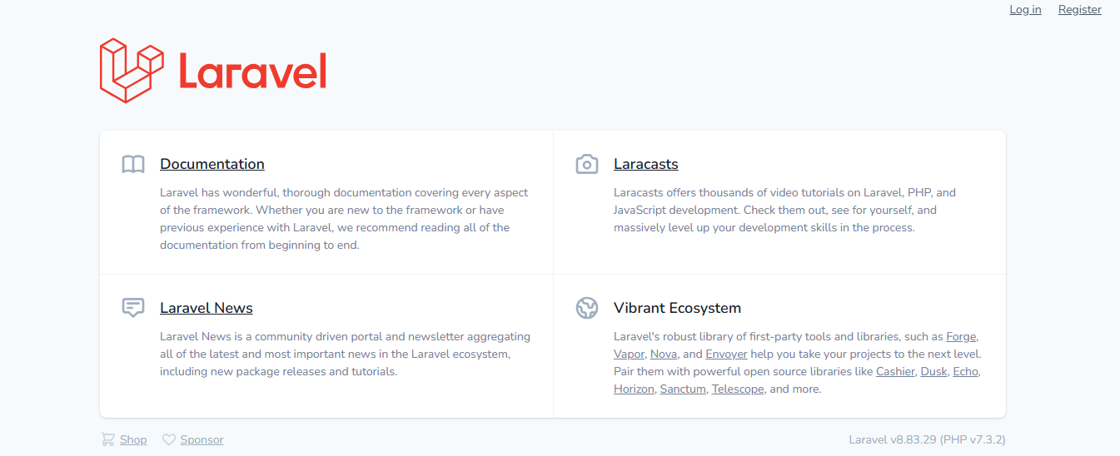

klik login:

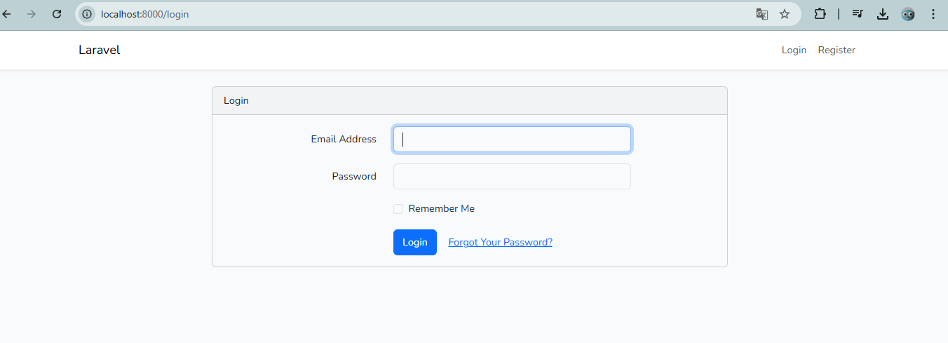

Dashboard:

